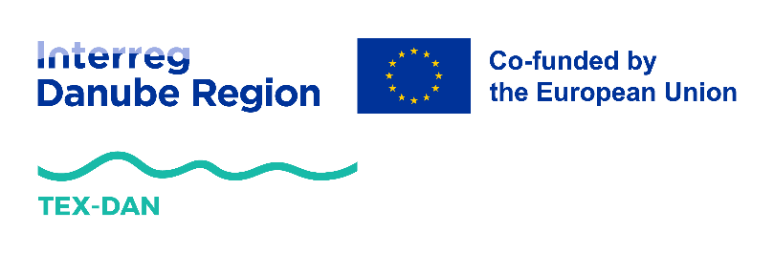

COMUNICAT PROCEDURĂ DE ÎNREGISTRARE ȘI SELECȚIE A IMM-urilor PARTICIPANTE LA ACTIVTĂȚILE A.2.1 si A2.2 IN PROIECTUL

“Moving forward with circularity in textile and fashion value chains- DRP 0200164 TEX-DAN”
Nr. contract 122173/14.06.2024

Proiect cofinanțat prin Programul pentru Regiunea Dunării 2021-2027
SFC2021 INTERREG Programme

Partener: ASOCIATIA REGINNOVA NE
Stimați parteneri,
Vă mulțumim pentru intresul manifestat răspunzând la invitația noastră de a participa la completarea chestionarului “Vouchere pentru tranziția către o economie circulară” în perioada 13 decembrie 2024- 8 martie 2025.
Vă informăm pe această cale, că, răspunsurile dumneavoastră au fost înregistrate și centralizate de către echipa proiectului cu scopul de a vă oferi, în etapa următoare ocazia de a beneficia de specialitate gratuită în valoare de până la 3.000 EUR/IMM, pentru implementarea tehnologiilor și modelelor circulare de afaceri cu următoarele beneficii:
- Sprijin personalizat din partea experților în economie circulară
- Creșterea eficienței operaționale și reducerea impactului asupra mediului
- Oportunități de colaborare și networking internațional
- Vizibilitate crescută în cadrul comunității europene de sustenabilitate
- Promovarea IMM-urilor ca modele de succes în tranziția către un model de afaceri circular
În perioada imediat următoare vă vom informa individual, via-e-mail, asupra următorilor pași de urmat pentru finalizarea etapei de evaluare a IMM-urilor participante.
Vă mulțumim!
Echipa ASOCIATIEI REGINNOVA NE

